ЛГИК-7.15М |  | Спортивно-игровой комплекс «Верхняя палуба»
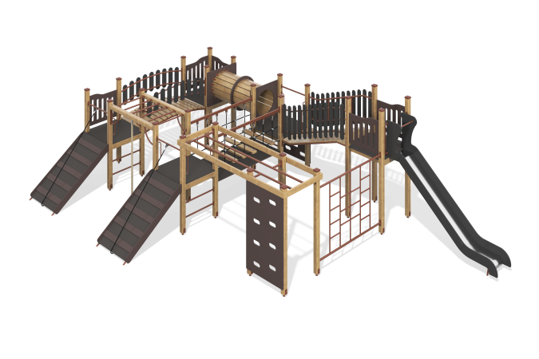

Размеры, мм: | 5300x8900x2550 | Вес, кг: | 1127
Характеристики материалов
Материалы: Металл, дерево хвойных пород, влагостойкая березовая фанера, влагостойкая ламинированная березовая фанера с антискользящим покрытием, HPL пластик, армированный полипропиленовый канат d=16 мм, акриловая краска, порошковая краска, лак.
Комплекс состоит из 24 столбов сечением 100х100 мм, произведенных из деревянного клееного бруса, состоящего из строганой доски хвойных пород. Все столбы отшлифованы, кромки скруглены. Обработанные поверхности покрыты тонированным и бесцветным лаком. Верхние открытые торцы опорных столбов закрыты пластиковыми накладками.
В состав комплекса входят: открытая прямая горка высотой 1500 мм; переход с подвесными ступенями; изогнутый и выгнутый переходы; спортивная полоса из двух рукоходов (с поперечными и продольными перекладинами), каната диаметром 30 мм и стенки альпиниста; металлическая стенка-преграда; тоннель деревянный; два трапа наклонных.
Конструкция и цветовая палитра оборудования согласно эскизу.
Скат горки выполнен из цельного листа нержавеющей стали толщиной 1,2 мм. Борта изготовлены из влагостойкой фанеры толщиной 21 мм. Стартовая площадка имеет дополнительные выступающие ограждения с горизонтально-расположенной перекладиной, препятствующей выбеганию детей на скат.
Полы площадок и ступени лестницы выполнены из высокопрочной влагостойкой ламинированной фанеры с антискользящим покрытием толщиной 15 мм. Полы площадок устанавливаются на деревянные лаги из строганых досок хвойных пород сечением 35х110 мм. Обработанные поверхности покрыты тонированным и бесцветным лаком.
Настил изогнутого перехода выполнен из отдельных элементов из ламинированной березовой фанеры толщиной 24 мм с антискользящим покрытием. Рама выгнутого перехода выполнена из профильной трубы, а ступени из сухих строганых досок хвойных пород сечением 35х110 мм. Перила переходов выполнены из круглой трубы и повторяют линии переходов.
Для подъема на площадки комплекса установлено два наклонных трапа. Рамы трапов выполнены из круглой металлической трубы. Поверхность трапа выполнена из ламинированной фанеры толщиной 15 мм с антискользящим покрытием со ступенями. Для подъема на трапах закреплены полипропиленовые канаты с металлическим сердечником диаметром 16 мм.
Подвесные ступени канатного мостика сборные и состоят из двух частей, изготовленных из ламинированной фанеры толщиной 24 мм с антискользящим покрытием с канавками под канат диаметром 16 мм. Перила перехода с подвесными ступнями выполнены из металлического профиля сечением 30х60 мм. Крепление ступеней перехода к опорной штанге выполнено при помощи армированного полипропиленового каната с металлическим сердечником диаметром 16 мм. Рама страховочного мостика выполнена из круглой металлической трубы, пол – из ламинированной березовой фанеры толщиной 15 мм с антискользящим покрытием.
Тоннель выполнен из строганой доски хвойных пород со скругленными кромками сечением 110х35 мм. Доски ошлифованы и покрытой тонированным и бесцветным лаком. По торцам установлены фанерные щиты с круглыми проемами, соответствующими внутреннему диаметру тоннеля. В средней части установлено дополнительное фиксирующее сборное кольцо.
Заполнения и ограждения площадок и переходов в виде щитов с вертикальными прорезями выполнены из высокопрочной влагостойкой берёзовой фанеры толщиной 21 мм. Отдельные дощечки ограждений высотой 480 мм выполнены из высокопрочной влагостойкой берёзовой фанеры толщиной 15 мм.
Стенки альпиниста высотой 900 мм и 1700 мм выполнены из высокопрочной влагостойкой берёзовой фанеры толщиной 21 мм и имеют овальные выпилы для постановки ног и хвата руками.
Рукоход с поперечными перекладинами набран из отдельных металлических трубок диаметром 33,5 мм. Рама рукохода представляет собой горизонтально расположенные столбы сечением 100х100 мм из деревянного клееного бруса. К брусу с одной стороны прикреплен канат диаметром 30 мм.
Обвязка рукохода с продольными перекладинами выполнена из строганой доски хвойных пород со скругленными кромками сечением 110х35 мм. Перекладины изготовлены из круглой металлической трубы диаметром 42,3 мм.
Несущие перекладины металлической стенки-преграды выполнены из круглой металлической трубы диаметром 42,3 мм, а решетка – из металлической трубы диаметром 26,8 мм.
Весь резьбовой крепеж оцинкованный. Все выступающие части резьбовых соединений закрыты пластиковыми заглушками.
Все металлические детали окрашены порошковой полиэфирной краской.
Все элементы из фанеры, кроме ламинированной, окрашены в 2 слоя акриловой краски и имеют специальное покрытие - антиграффити.

